BỘ CÔNG AN
CỤC CẢNH SÁT QLHC VỀ TRẬT TỰ XÃ HỘI


TÀI LIỆU HƯỚNG DẪN SỬ DỤNG PHÂN HỆ ỨNG DỤNG DI ĐỘNG
DÀNH CHO CÔNG DÂN

HỆ THỐNG ĐỊNH DANH VÀ XÁC THỰC ĐIỆN TỬ

Hà Nội - 2025

MỤC LỤC
1. GIỚI THIỆU TỔNG QUAN 20
1.1 Đối tượng sử dụng 20
1.2 Mô tả tài liệu 20
1.3 Thuật ngữ viết tắt 20
1.5 Chức năng chung 20
2. HƯỚNG DẪN SỬ DỤNG 21
2.1 Hướng dẫn cài đặt 21
2.1.1 Đối với hệ điều hành Android 21
2.1.2 Đối với hệ điều hành IOS 23
2.2 Khởi động ứng dụng 26
2.3 Đăng nhập tài khoản 29

DANH MỤC HÌNH ẢNH
Hình 1 Tìm kiếm ứng dụng trên CH Play 4
Hình 2 Cài đặt ứng dụng 5
Hình 3 Ứng dụng trên thiết bị di động 6
Hình 4 Tìm kiếm ứng dụng trên App Store 7
Hình 5 Cài đặt ứng dụng 8
Hình 6 Ứng dụng trên thiết bị di động 9
Hình 7 Icon ứng dụng 10
Hình 8 Giao diện đầu tiên 10
Hình 9 Màn giới thiệu ứng dụng 11
Hình 10 Màn giới thiệu ứng 12
Hình 11 Màn giới thiệu và 12
Hình 12 Màn hình Giới thiệu và điều hướng chức năng nhấn Đăng nhập 13
Hình 13 Màn hình Đăng ký nhấn Đăng nhập 14
Hình 14 Màn hình Quên mật khẩu nhấn Đăng nhập 15
Hình 15 Màn hình Đăng nhập – Chưa nhập thông tin 16
Hình 16 Màn hình Đăng nhập – Trường hợp đã nhập thông tin tài khoản 17
Hình 17 Màn hình Đăng nhập vào trang chủ tài khoản 18

GIỚI THIỆU TỔNG QUAN

Đối tượng sử dụng
- Dùng cho công dân Việt Nam có căn cước công dân gắn chip thực hiện đăng ký tài khoản Định danh diện tử

Mô tả tài liệu
Nội dung tài liệu bao gồm các phần sau:
1. Mục A: Giới thiệu tổng quan
2. Mục B: Hướng dẫn các chức năng hệ thống có trên APP cho người dân sử dụng.

Thuật ngữ viết tắt
STT | Thuật ngữ | Ý nghĩa
1 | CCCD | Căn cước công dân
2 | SĐT | Số điện thoại

Chức năng chung
- Hướng dẫn cài đặt
- Khởi động ứng dụng
- Đăng nhập tài khoản

HƯỚNG DẪN SỬ DỤNG

Hướng dẫn cài đặt

Đối với hệ điều hành Android
Cài đặt ứng dụng từ CH Play
- Bước 1: Công dân truy cập CH Play Tại thanh công cụ tìm kiếm Tìm từ khoá “VNeID”
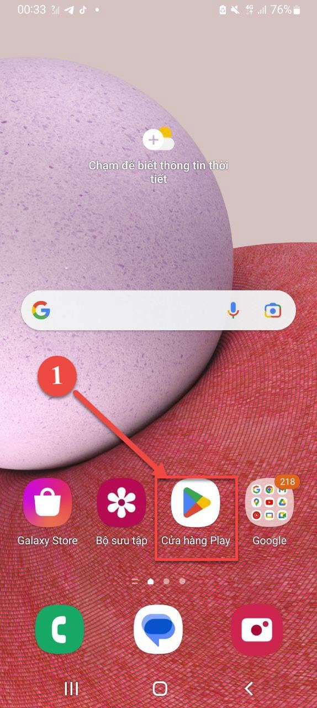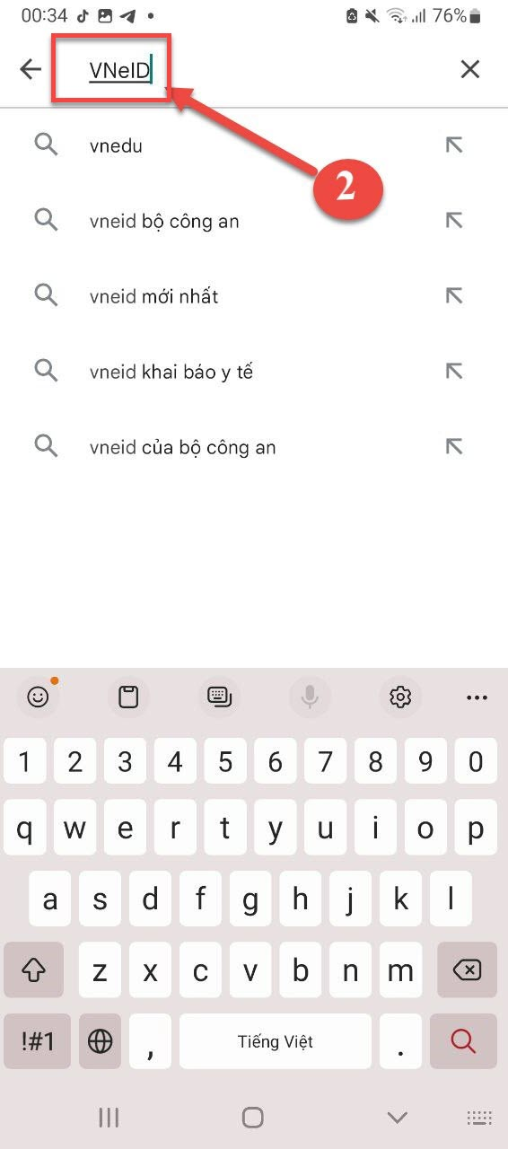
Hình 1 Tìm kiếm ứng dụng trên CH Play
- Bước 2: Sau khi App cần tải hiển thị Chọn “Cài đặt” để tải App “Ứng dụng định danh điện tử - VNeID” về thiết bị di động.
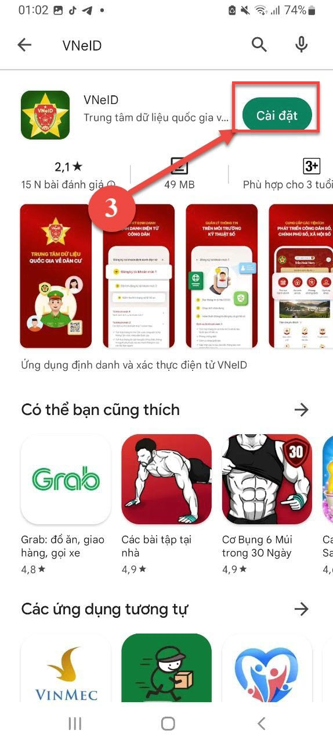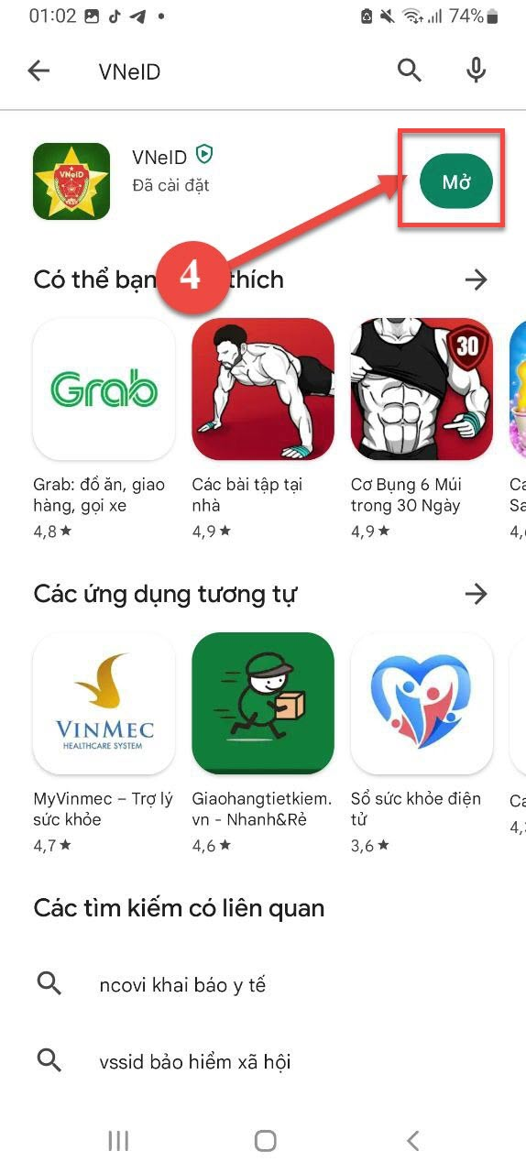
Hình 2 Cài đặt ứng dụng
- Bước 3: Công dân chọn “Mở” để mở ứng dụng định danh điện tử - VNeID hoặc ấn vào icon ứng dụng VNeID vừa tải về thiết bị di động.
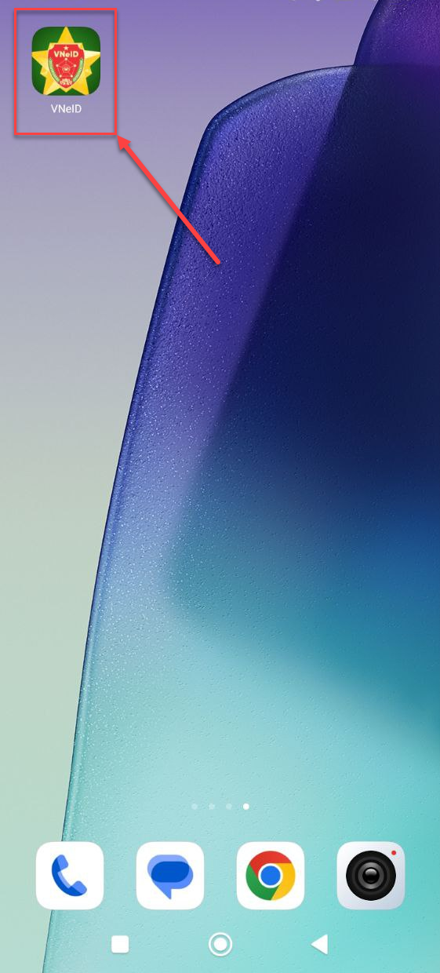
Hình 3 Ứng dụng trên thiết bị di động

Đối với hệ điều hành IOS
Cài đặt Cài đặt ứng dụng từ App Store
- Bước 1: Công dân truy cập vào App Store trên thiết bị di động Tại thanh công cụ tìm kiếm Tìm từ khoá “VNeID”
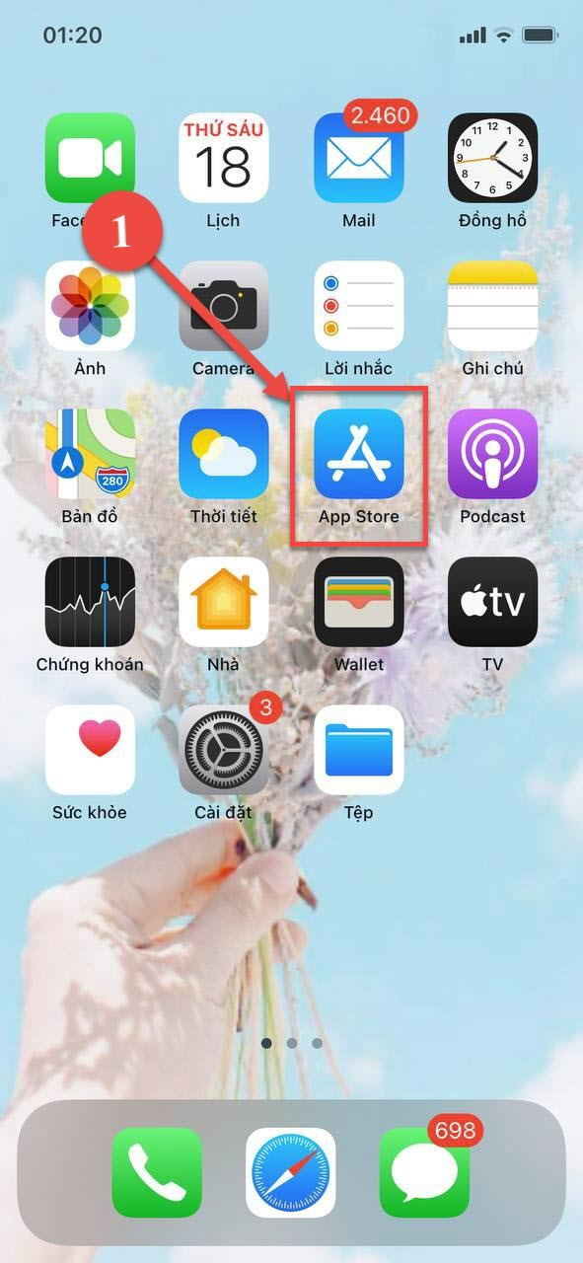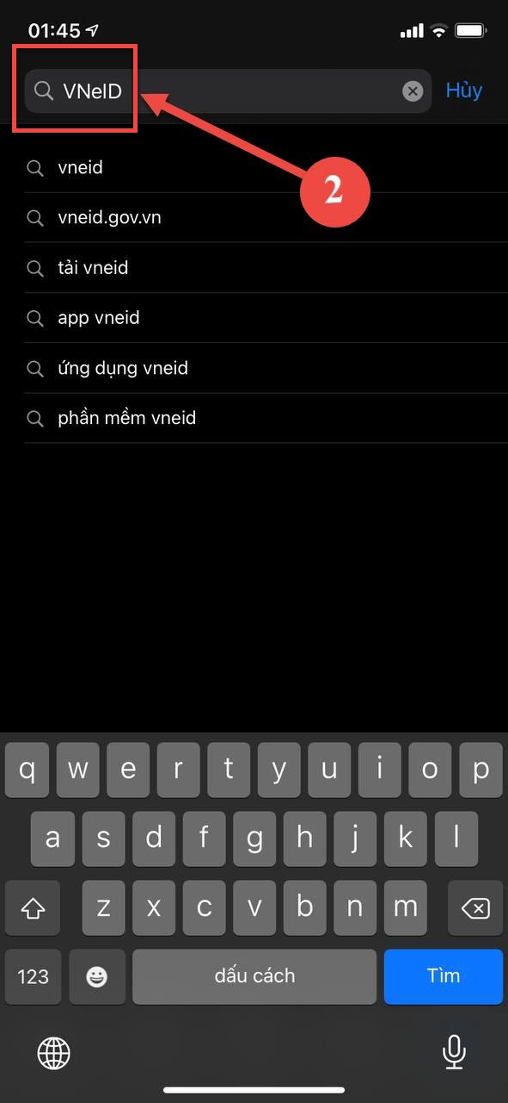
Hình 4 Tìm kiếm ứng dụng trên App Store
- Bước 2: Sau khi App cần tải hiển thị Ấn biểu tượng tải xuống để tải App “Ứng dụng định danh điện tử - VNeID” về thiết bị di động.

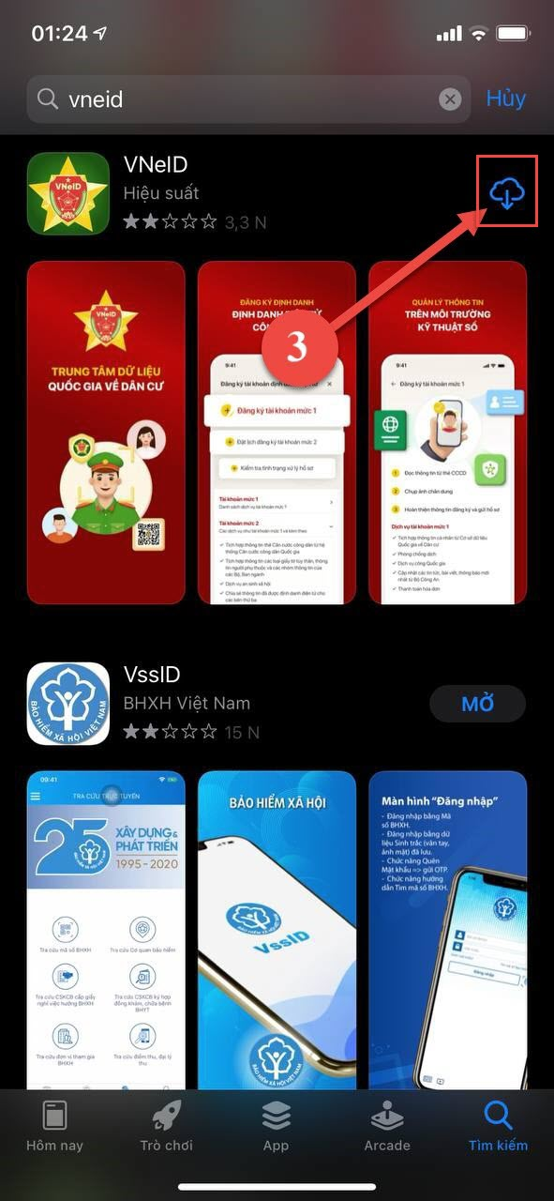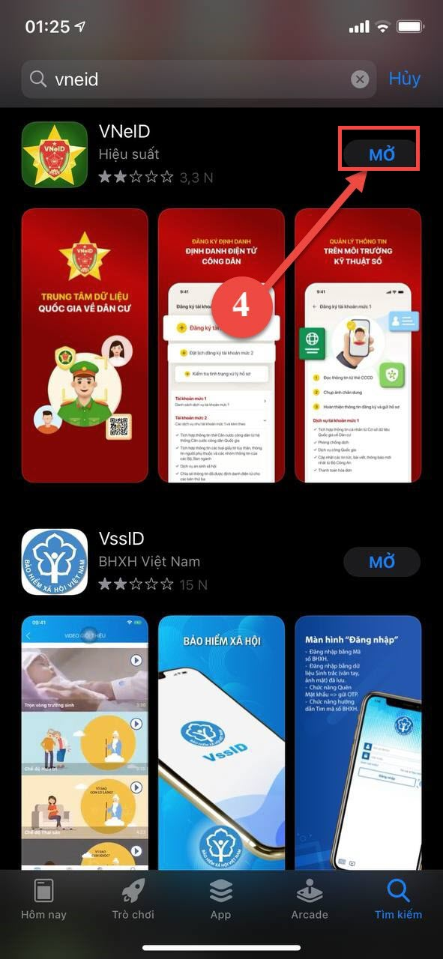
Hình 5 Cài đặt ứng dụng
- Bước 3: Công dân chọn “Mở” để mở ứng dụng định danh điện tử - VNeID hoặc ấn vào icon ứng dụng VNeID vừa tải về thiết bị di động.
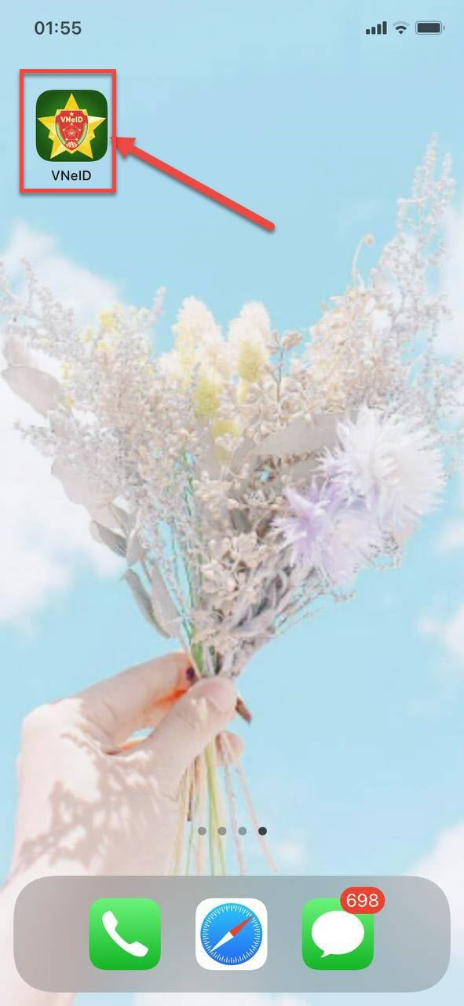
Hình 6 Ứng dụng trên thiết bị di động

Khởi động ứng dụng
- Mục đích: Khi người dùng mở app VNeID sẽ lần lượt hiển thị: Giao diện đầu tiên hiển thị mỗi lần người dùng khởi chạy ứng dụng; Các giao diện giới thiệu về VNeID khi lần đầu khởi chạy ứng dụng; Giao diện tóm tắt nội dung giới thiệu ứng dụng và điều hướng đến các màn hình chức năng: Đăng nhập – Đăng ký - Kích hoạt tài khoản định danh điện tử.
- Cách thực hiện
- Bước 1: Nhấn icon ứng dụng VNeID tại màn hình danh sách chức năng của thiết bị Hiển thị giao diện đầu tiên hiển thị mỗi lần người dùng khởi chạy ứng dụng
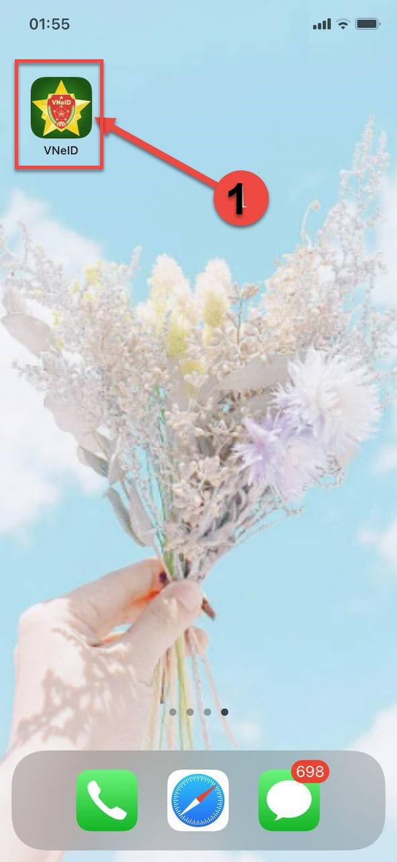  Hình 7 Icon ứng dụng |   Hình 8 Giao diện đầu tiên  hiển thị mỗi lần người dùng khởi chạy ứng dụng
- Bước 2: Công dân ấn vào icon hoặc vuốt từ phải sang trái ở màn hình giới thiệu VNeID thứ 1 Hệ thống lần lượt chuyển sang các màn hình giới thiệu ứng dụng.
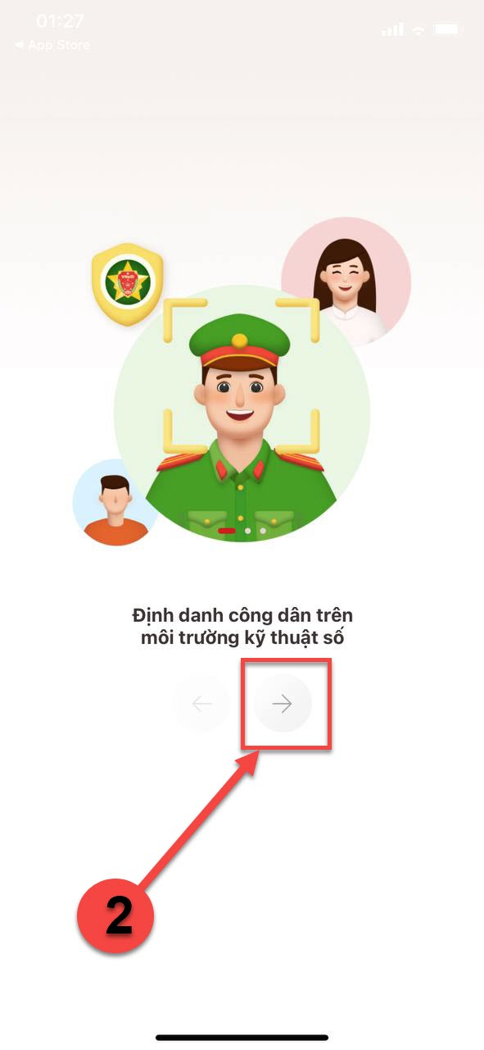 | 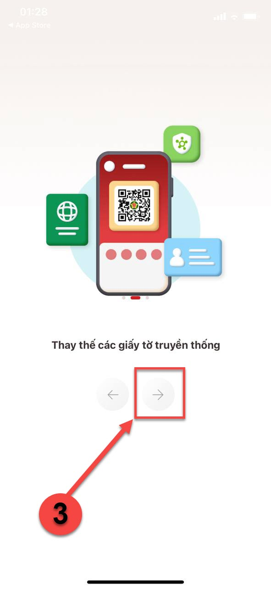 | 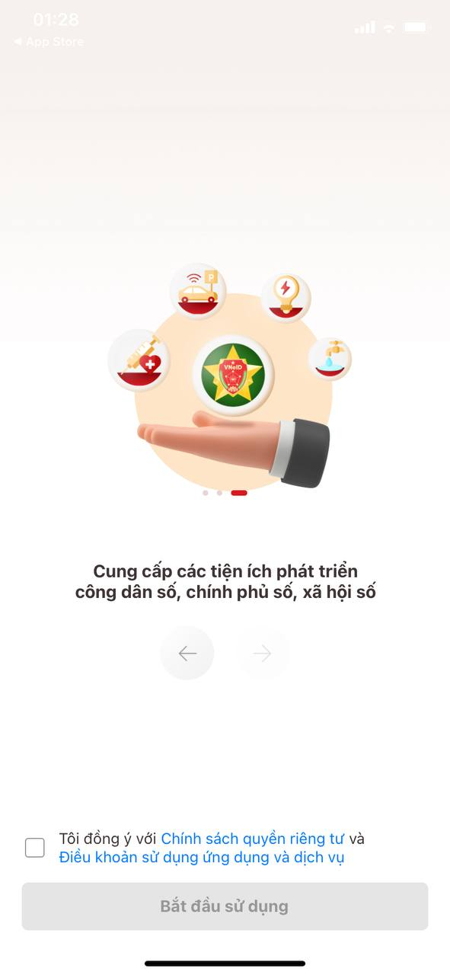
Hình 9 Màn giới thiệu ứng dụng
- Bước 3: Tại màn giới thiệu ứng dụng thứ 3, công dân tích ô “Tôi đồng ý với Chính sách quyền riêng tư và Điều khoản sử dụng ứng” Ấn “Bắt đầu sử dụng” Hệ thống hiển thị màn giới thiệu và điều hướng chức năng
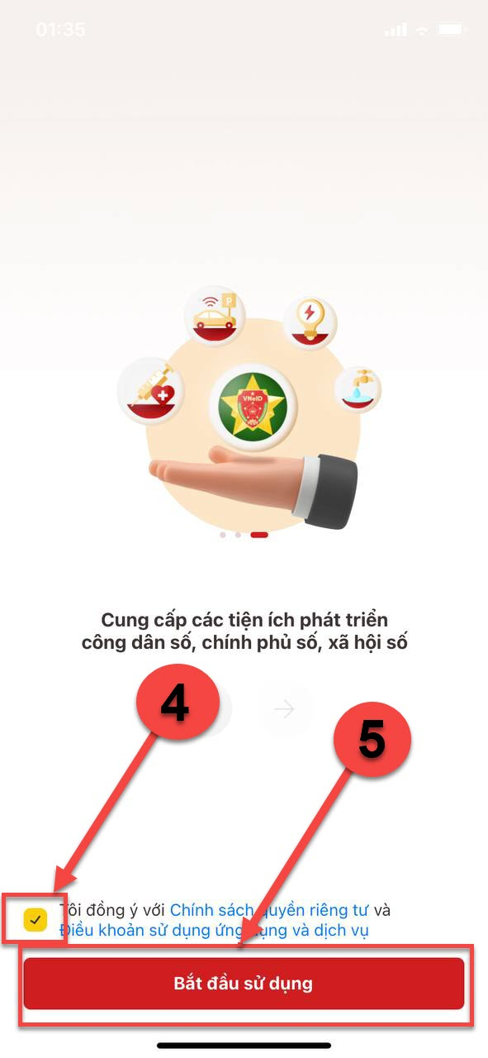  Hình 10 Màn giới thiệu ứng  dụng – Đã tích chọn đồng ý | 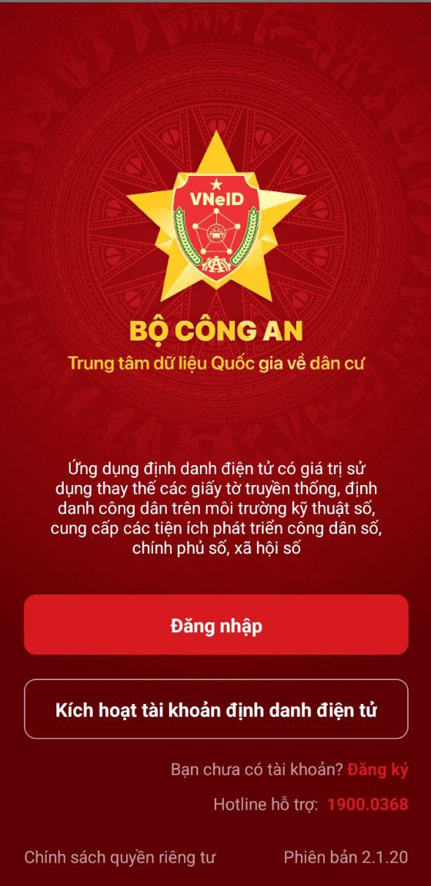  Hình 11 Màn giới thiệu và  điều hướng chức năng

Đăng nhập tài khoản
- Mục đích: Công dân thực hiện đăng nhập tài khoản vào ứng dụng VNeID để sử dụng chức năng.
- Cách thực hiện:
- Bước 1: Truy cập màn hình Đăng nhập
Truy cập màn hình chức năng bằng 3 cách:
+ Cách 1: Tại màn hình Giới thiệu và điều hướng chức năng, công dân ấn “Đăng nhập”
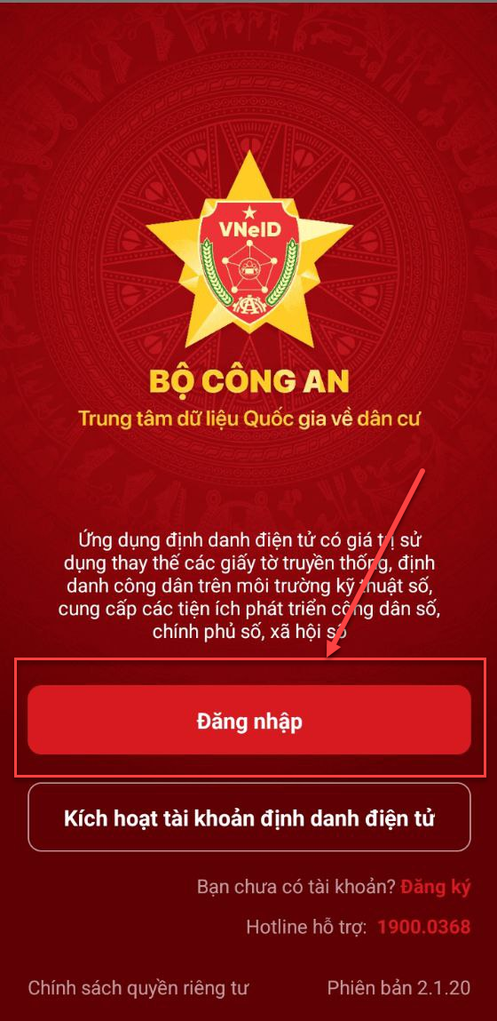
Hình 12 Màn hình Giới thiệu và điều hướng chức năng nhấn Đăng nhập
+ Cách 2: Tại màn hình Đăng ký, công dân ấn “Đăng nhập”
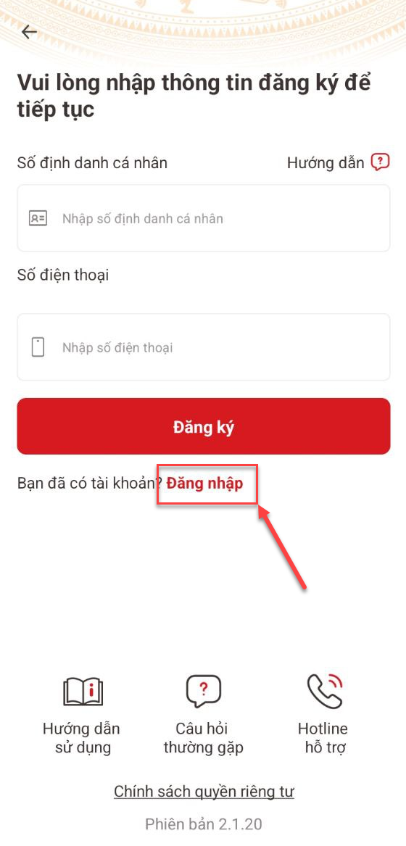
Hình 13 Màn hình Đăng ký nhấn Đăng nhập
+ Cách 3: Tại màn hình Quên mật khẩu, công dân ấn “Đăng nhập”
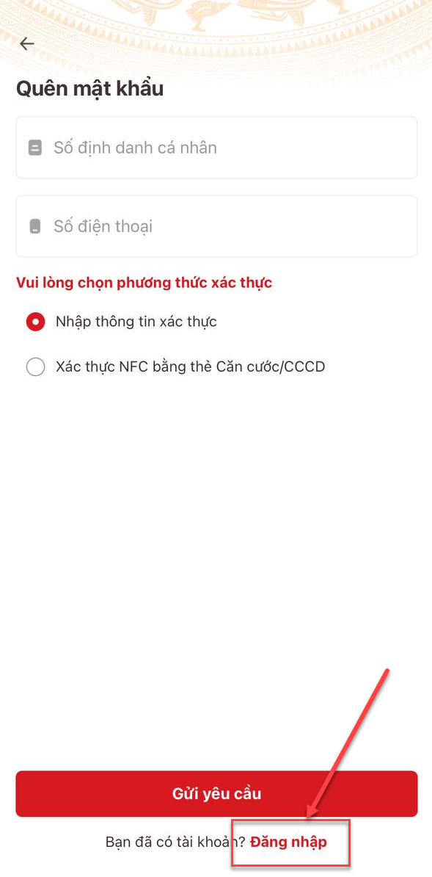
Hình 14 Màn hình Quên mật khẩu nhấn Đăng nhập
Sau khi công dấn ấn chọn chức năng Đăng nhâp Hệ thống hiển thị màn Đăng nhập
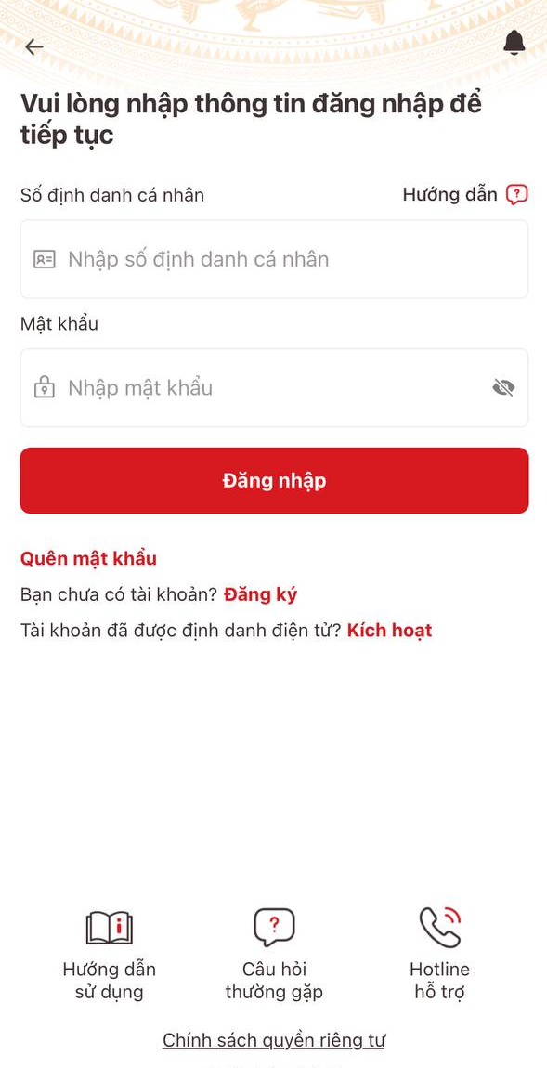
Hình 15 Màn hình Đăng nhập – Chưa nhập thông tin
- Bước 2: Nhập thông tin tài khoản
Tại màn hình Đăng nhập chưa kích hoạt tài khoản trên thiết bị, công dân thực hiện nhập thông tin tài khoản gồm:
- Số định danh cá nhân
- Mật khẩu
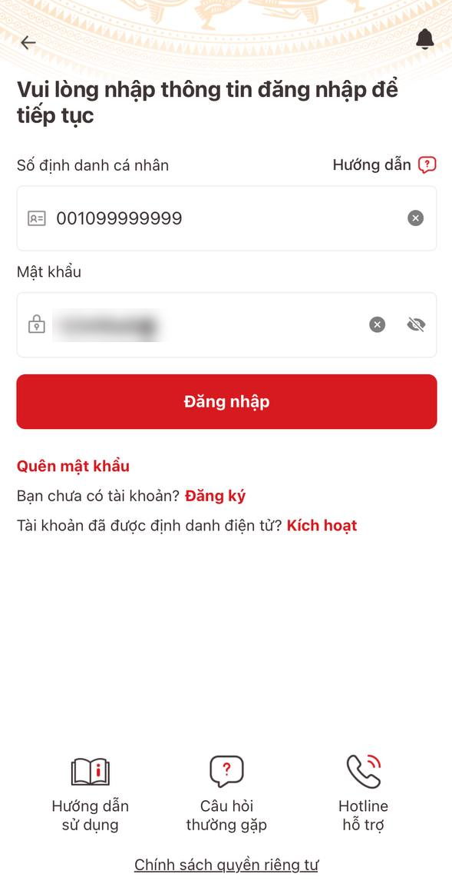
Hình 16 Màn hình Đăng nhập – Trường hợp đã nhập thông tin tài khoản
- Bước 3: Thực hiện đăng nhập vào trang chủ
Sau khi nhập Số định danh cá nhân và mật khẩu hợp lệ Ấn “Đăng nhập” Hệ thống hiển thị thông báo xác nhận, ấn Xác nhận Hệ thống hiển thị màn xác thực mã OTP, nhập đúng OTP được gửi về số điện đăng ký Hệ thống thực hiện đăng nhập vào Trang chủ tài khoản đã định danh điện tử
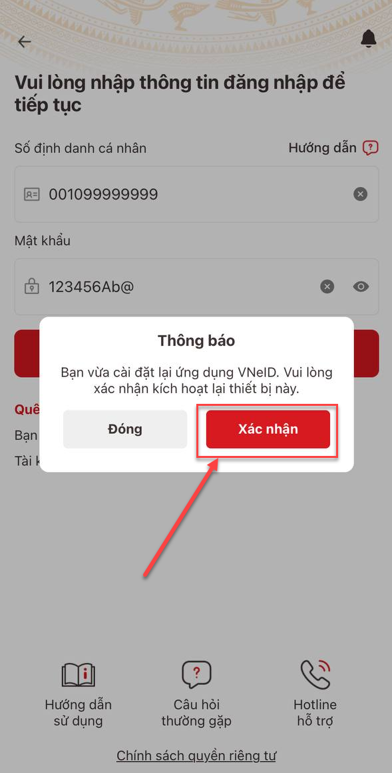 | 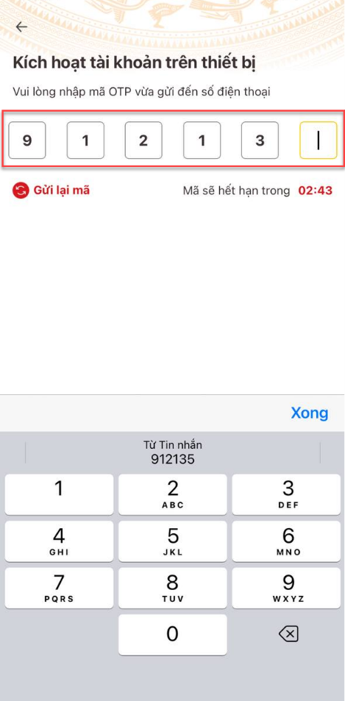 | 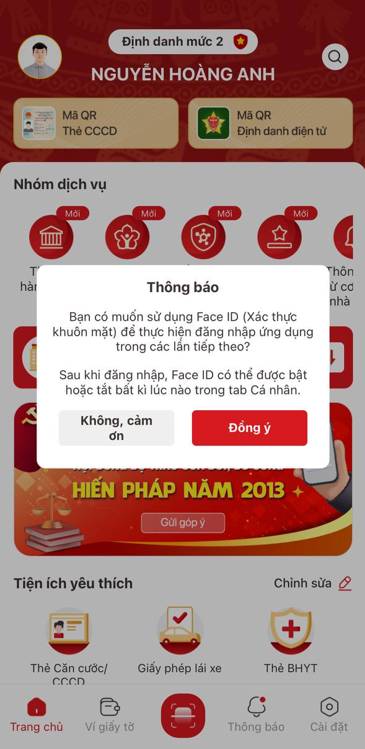
Hình 17 Màn hình Đăng nhập vào trang chủ tài khoản

